TOUR ISLANDA

**SPECIALE CAPODANNO**

**DAL 29 DICEMBRE 2025 AL 4 GENNAIO 2026**

**2499**

**€ p.p**

# 6 NOTTI

**Pernottamento e prima colazione + 2 cene in hotel + cena di Capodanno e un pranzo in ristorante**

***SUPPLEMENTO SINGOLA 636€***

# LA QUOTA COMPRENDE

* **Volo internazionale da Roma in classe economica (supplemento partenza da Milano 150€ a persona), bagaglio a mano e bagaglio da stiva minimo 15 kg (soggetto a riconferma), trasferimenti in arrivo e partenza in Flybussen (shuttle pubblico), bus GT dal 2° al 6° giorno, 6 prime colazione e 2 cene in hotel (il 4° e il 5° giorno), accompagnatore parlante italiano in loco (dal 2° al 6° giorno), 7-8h Escursione con bus e guida in italiano Il Circolo d’Oro, 3h Visita città di Reykjavik con bus e guida in italiano, 2h Bonfire tour con bus e guida in italiano, Ingresso alla Blue Lagoon con noleggio asciugamani, Pranzo in ristorante alla blue lagoon, Cena di Capodanno a 4 portate**

# LA QUOTA NON COMPRENDE

* **Tasse aeroportuali 380€ a persona (obbligatorie e soggette a riconferma alla prenotazione), quota gestione pratica 3A Tours che include assistenza H24 + assicurazione medico-bagaglio-annullamento 120€ a persona, bevande durante le cene in hotel e il pranzo, tutto ciò non citato nella voce “la quota comprende”**

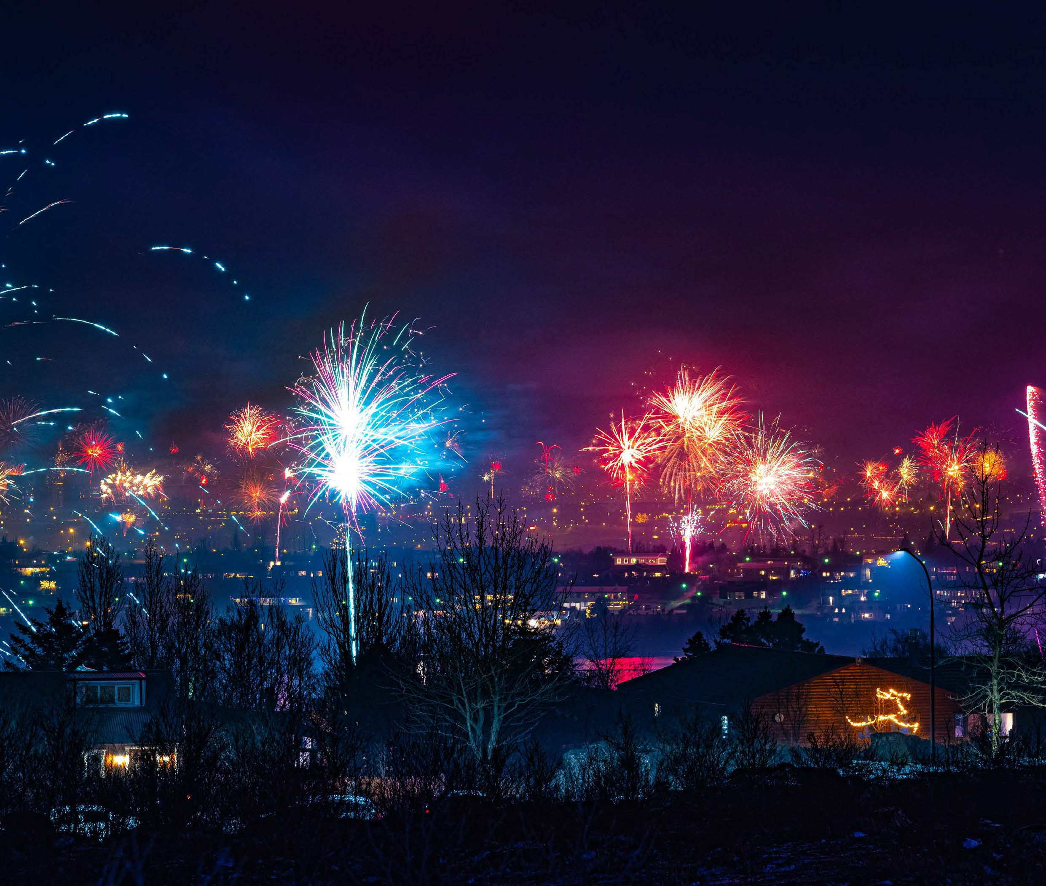

**DLT25/26**

**PER INFORMAZIONI**

**++339 90 60767 290813873810 3-7b-obook ionkgi@n g3@a t4ouut ras .vceolm. it -- www**[**www..34auttoruarvse.lc.oi tm**](http://www.34auttoruarvse.lc.oitm/)



***TOUR ISLANDA***

***SPECIALE CAPODANNO***

1° Giorno – 29 dicembre: ITALIA / REYKJAVIK

Partenza dall’Italia, arrivo all’aeroporto di Reykjavik e trasferimento in Flybussen in hotel. Sistemazione nelle camere riservate, cena libera e pernottamento.”

2° Giorno – 30 dicembre: REYKJAVIK / CIRCOLO D’ORO / REYKJAVIK

Prima colazione in hotel. Incontro con la guida parlante italiano e partenza per il “Circolo d’Oro”, ossia l’escursione che comprende il Parco Nazionale Thingvellir, il vecchio parlamento islandese dove la placca tettonica nordamericana e quella europea si allontanano a una velocità di 2-6 cm all’anno. Si prosegue poi per la cascata di Gulfoss dove, con un po’ di fortuna, si può vedere l’impressionante effetto del ghiaccio che blocca il corso dell’acqua per poi raggiungere la zona dei Geysir, dove lo Strokkur erutta ogni 5-10 minuti. Rientro a Reykjavik, cena libera e pernottamento.”

3° Giorno – 31 dicembre: REYKJAVIK

Prima colazione in hotel. Al mattino visita di Reykjavik, la capitale dell’Islanda, passando per la Hofdi House, dove si svolse l’importante vertice tra i presidenti Ronald Reagan e Mikhail Gorbatsjov nel 1986. Il tour prosegue verso l’Harpa Concert Hall and Conference Centre, che ha vinto il premio dell’Unione europea per l’architettura contemporanea nel 2013. Nel centro città è prevista una sosta alla chiesa Hallgrímskirkja, il cui design è stato ispirato da colonne di basalto, una formazione rocciosa vulcanica comune nella natura islandese, e non mancheranno il porto e il famoso quartiere 101 Reykjavik. Pomeriggio libero. In serata è prevista una cena speciale di Capodanno con un menu a 4 portate in uno dei ristoranti più rinomati del centro. Alla fine della cena giro in bus per vedere i falò; una delle tradizioni islandesi più particolari ed amate del Capodanno sono i falò che si tengono in tutta la città. Questi falò hanno una ricca storia che risale al 1791, quando i giovani studenti di Hólavallaskóla í Reykjavík decisero di accendere un fuoco vicino alla loro scuola per celebrare l’occasione. Con il passare degli anni, questa tradizione si è diffusa in tutta Reykjavik. Oggi, i falò sono un simbolo di purificazione collettiva, contribuendo a liberare il vecchio anno dai suoi fardelli e inaugurare un nuovo inizio. Al rientro a Reykjavik ci sarà modo di continuare i festeggiamenti liberamente in città. Pernottamento”

4° Giorno – 01 gennaio: REYKJAVIK / BLUE LAGOON / SKÓGARFOSS

Prima colazione in hotel. Mattinata di relax iniziando il nuovo anno con un bel bagno rigenerante nelle acque della Blue Lagoon, una delle attrazioni più popolari in Islanda. Le bellissime acque blu sono uniche al mondo e contrastano nettamente con i campi di lava nera circostanti. La temperatura della Blue Lagoon è costantemente di 39°C (102°F) durante tutto l’anno, rendendola la temperatura ideale per fare il bagno anche in pieno inverno. Al termine dell’esperienza, un pranzo incluso nell’esclusivo ristorante della Blue Lagoon: il LAVA Restaurant. Partenza per il sud dell’Islanda; arrivo in hotel e sistemazione nelle camere riservate. Cena e pernottamento in hotel.”

5° Giorno – 02 gennaio: SKÓGARFOSS / GHIACCIAIO JÖKULSARLON / SKÓGARFOSS

Prima colazione in hotel. Partenza per il sud-est dell’Islanda verso il ghiacciaio Jökulsarlon e la sua bella laguna. La laguna si è sviluppata circa 60 anni fa con continuo processo di caduta di iceberg dalla lingua del ghiacciaio Bre Amerkurjökull. In inverno non è possibile navigare tra gli iceberg ma la bellezza del paesaggio è assolutamente da non perdere: scattare foto ai diversi colori del ghiaccio (bianco e blu) durante una giornata di sole invernale rende l’atmosfera davvero magica. Da tener presente: bisogna sempre tenere un occhio sull’acqua perché si potrebbero vedere le foche nuotare nella laguna! È prevista una sosta anche a Diamond Beach, così chiamata perché su questa spiaggia vanno alla deriva tanti blocchi di ghiaccio più o meno grandi che danno appunto l’effetto di tanti diamanti. Sulla via del rientro passeremo per la famosa spiaggia nera di Dyrholaey, il luogo più fotografato d’Islanda con i suoi faraglioni rocciosi che sembrano testimoni millenari nell’oceano impetuoso. Cena e pernottamento in hotel.”

6° Giorno – 03 gennaio: SKÓGARFOSS / REYKJAVIK

Prima colazione in hotel. Al mattino visita alle cascate di Skogafoss e Seljalandsfoss oltre al celebre vulcano Eyjafjallajökull, che tanti problemi creò al traporto aereo mondiale nel 2010. Al rientro a Reykjavik ci sarà del tempo libero per poter effettuare le ultime compere o per visitare la vibrante capitale islandese in piena libertà. Arrivo in hotel, sistemazione nelle camere riservate, cena libera e pernottamento.”

7° Giorno – 04 genneaio: REYKJAVIK / ITALIA

Prima colazione in hotel. Check-out e trasferimento in Flybussen all’aeroporto di Reykjavik. Imbarco sul volo di rientro in Italia e fine dei servizi.”

*** l’ordine delle visite potrà essere cambiato per esigenze organizzative senza modificare i contenuti del programma

**Lista Hotel pevisti o similari:**

REYKJAVIK HOTEL PLAZA BY CENTER

SKÓGARFOSS HOTEL SKOGAFOSS